МИНИСТЕРСТВО НАУКИ И ВЫСШЕГО ОБРАЗОВАНИЯ РФ
Федеральное государственное бюджетное образовательное учреждение высшего образования
«Московский Авиационный Институт»
(Национальный Исследовательский Университет)

Институт: №8 «Информационные технологии
и прикладная математика»
Кафедра: 806 «Вычислительная математика
и программирование»

Лабораторная работа № 2
по курсу «Виртуализация и облачные технологии»

Группа: М8О-206СВ-24
Студент: М.A. Фролов
Оценка:
Дата: 09.11.2025

Москва, 2025
ОГЛАВЛЕНИЕ
1 Тема 3
2 Задание 3
3 Ход лабораторной работы 4
4 Выводы 27

Тема
Управляемые базы данных в облаке

Задание
- Сделайте бакет. Если у вас есть домен, то название бакета совпадающее с доменом (например www.myclinic.ru)
- Загрузите файлы статического сайта в бакет. Загенерите html/css (а может и js, медиа и тд) с помощью любой GPT-шки)
- Включите функцию хостинг, настройте домен если у вас он есть
- Исследовать версионирование, показать в отчете ваши эксперименты с этим
- Настройте жизненный цикл бакета
- Загрузить csv в object storage с помощью скрипта на любом удобном вам ЯП (по умолчанию Python с использованием boto3)
- Настройте Yandex Data Transfer для загрузки этого csv в кластер из ЛР1

Ход лабораторной работы
Создаю бакет, домена у меня нет, ставлю доступ на чтение объектов публичный, чтобы из браузера впоследствии можно было открыть сайт.
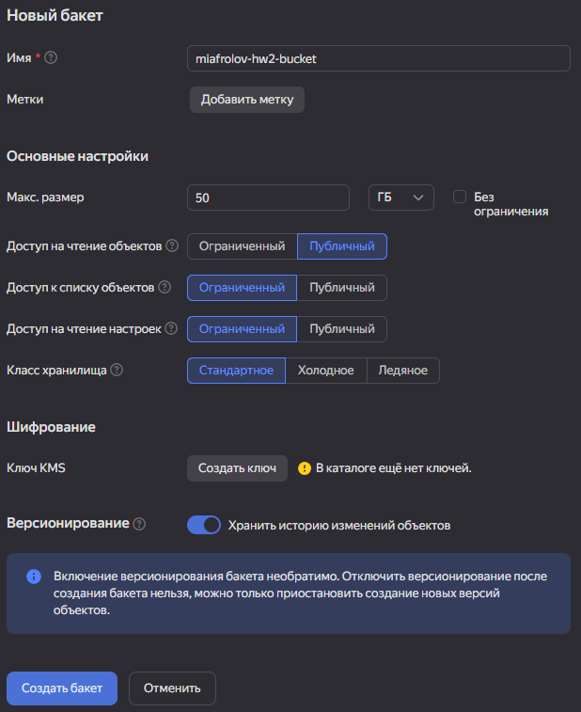
Через веб интерфейс загружаю файлы-исходники сайта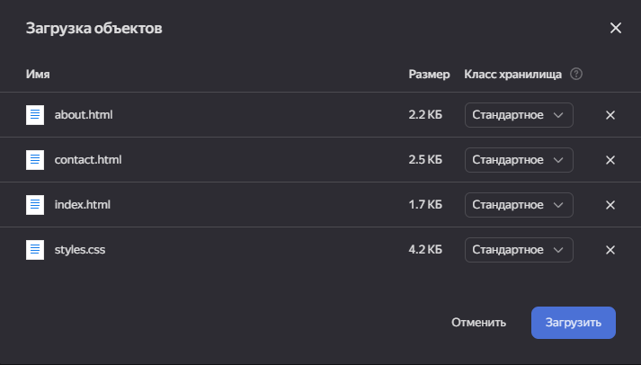
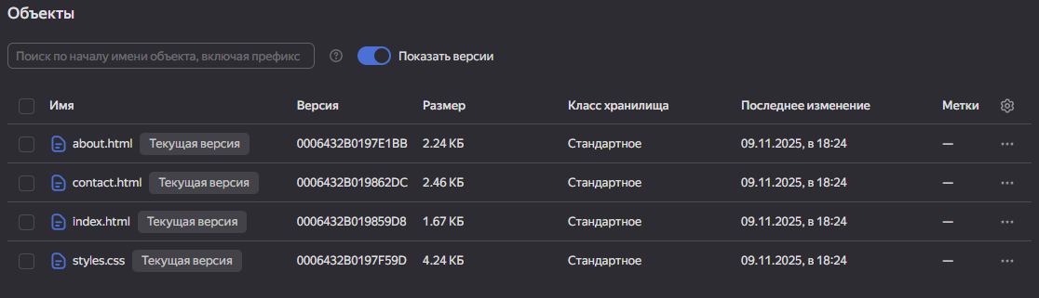
Далее настраиваю хостинг сайта и пробую переходить по страницам сайта, в мониторинге вижу, что пошли запросы на чтение файлов из бакета.
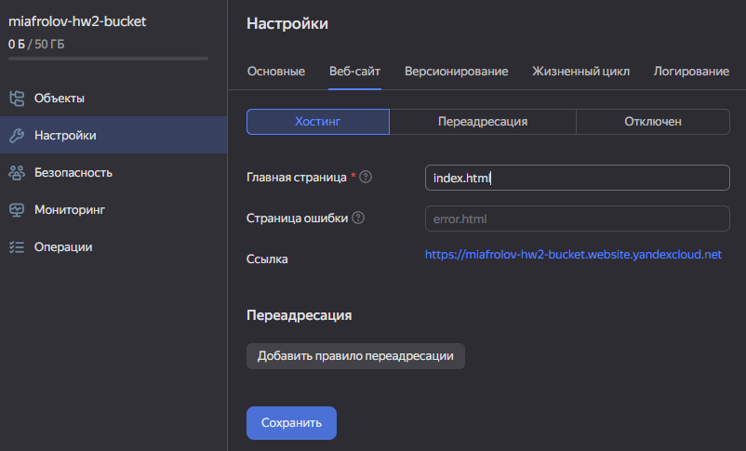
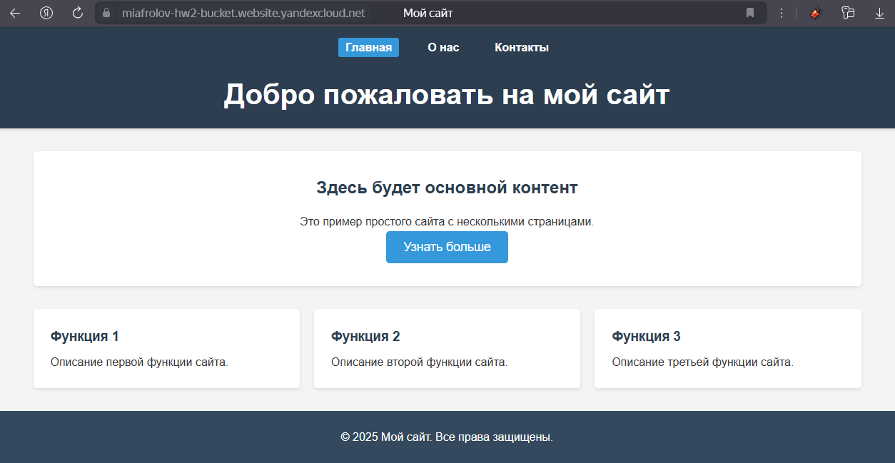
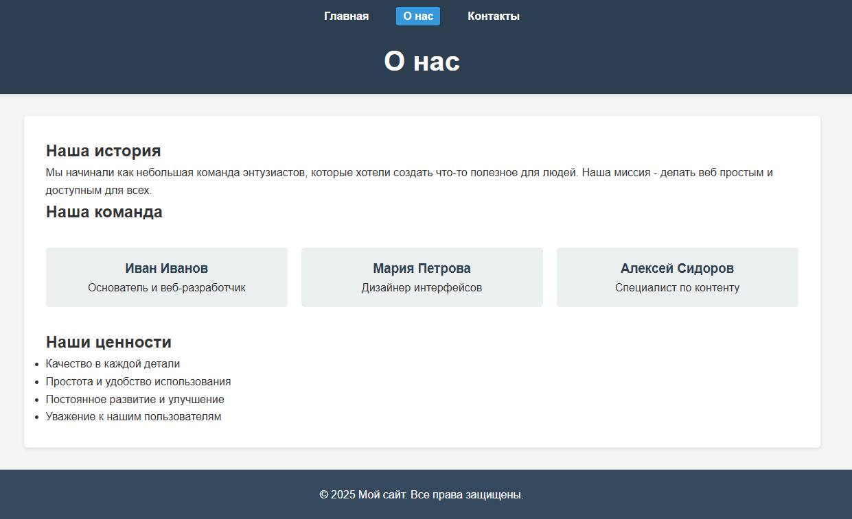
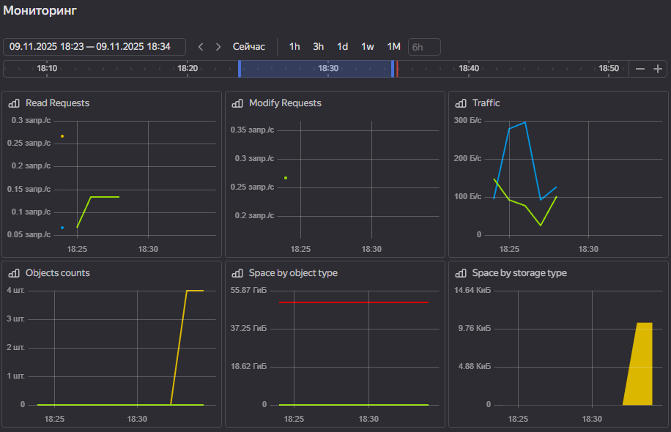
Загружаю error.html и index.html с ошибкой (пропущен закрывающий тег </div>)
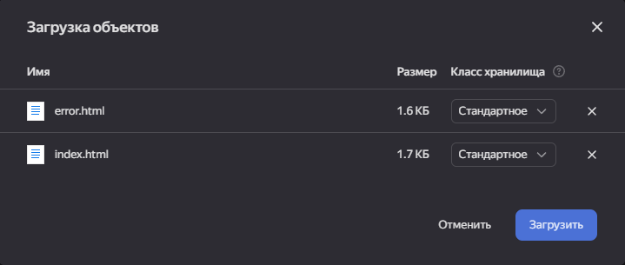

Error.html появился в бакете, у index.html сменилось время последнего изменения, но файл остался один
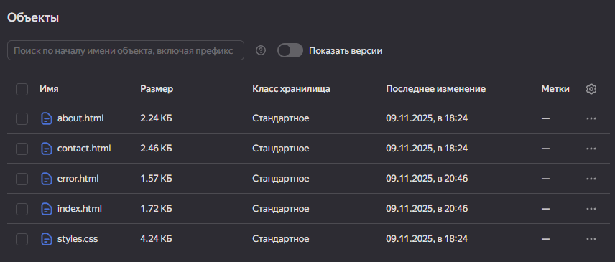
Однако, если включить показ версий, то будет видно, что версий файла index.html несколько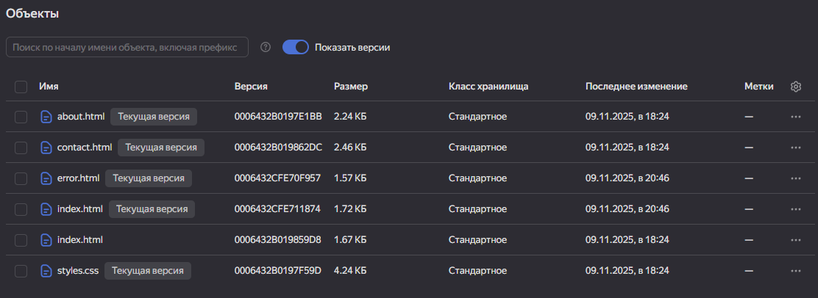
У объекта можно даже открыть историю версий, в которой можно отследить историю версий и откатить объект к одной из более ранних версий.
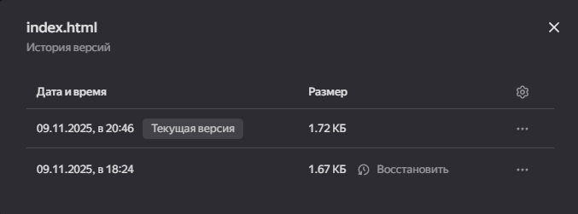
Сайт, как и ожидалось, сломался
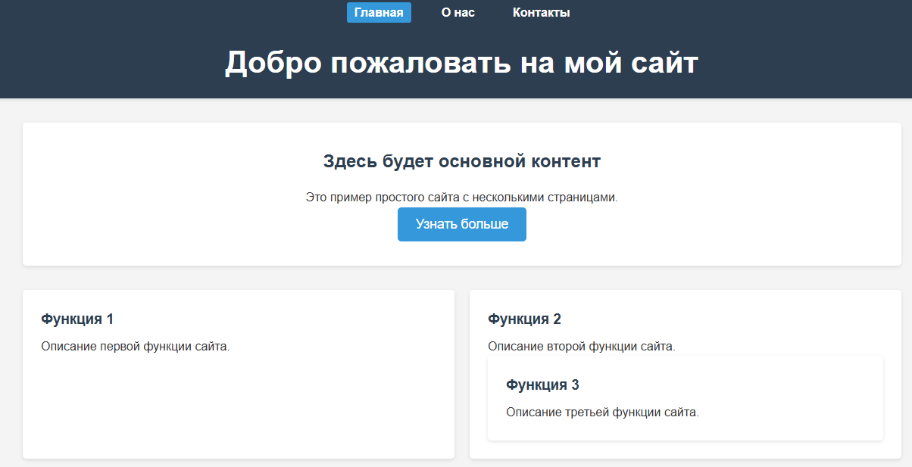
Попробую открыть более раннюю версию файла index.html по ссылке – для этого создаю сервисный аккаунт
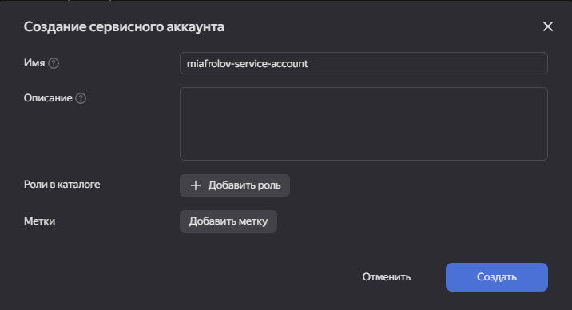

Выдаю сервисному аккаунту права админа на хранилище бакета
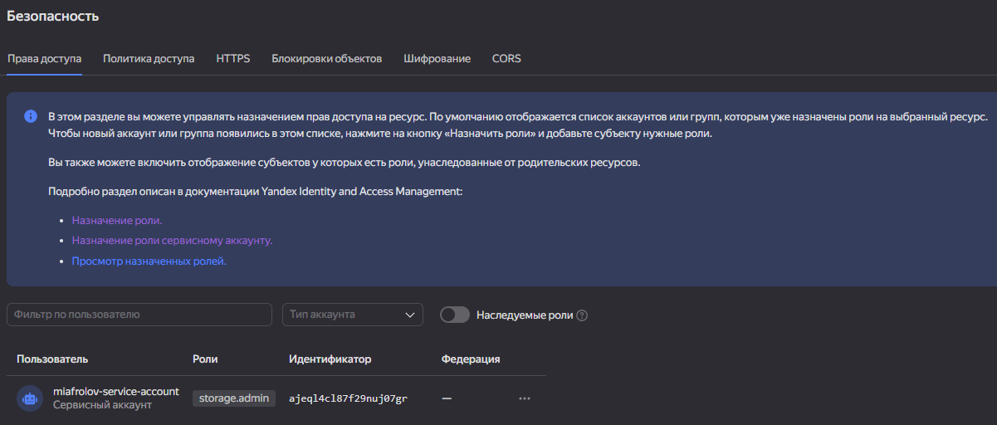
Создаю сервисному аккаунту статический ключ для использования в boto3
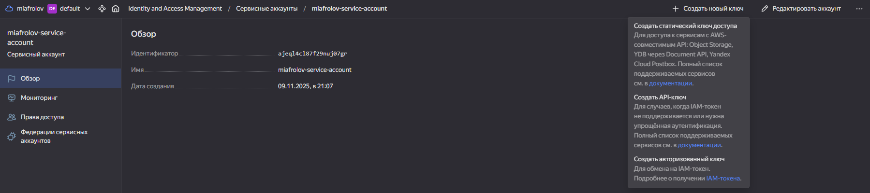
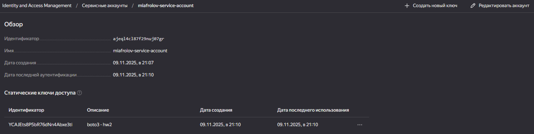
Через boto3 выписал подписанную ссылку на определённую версию файла (вида https://storage.yandexcloud.net/miafrolov-hw2-bucket/index.html?versionId=0006432B019859D8&X-Amz-Algorithm=AWS4-HMAC-SHA256&X-Amz-Credential=... &X-Amz-Expires=3600&X-Amz-SignedHeaders=host&X-Amz-Signature=…)
В этой версии сайт ещё не содержит ошибки
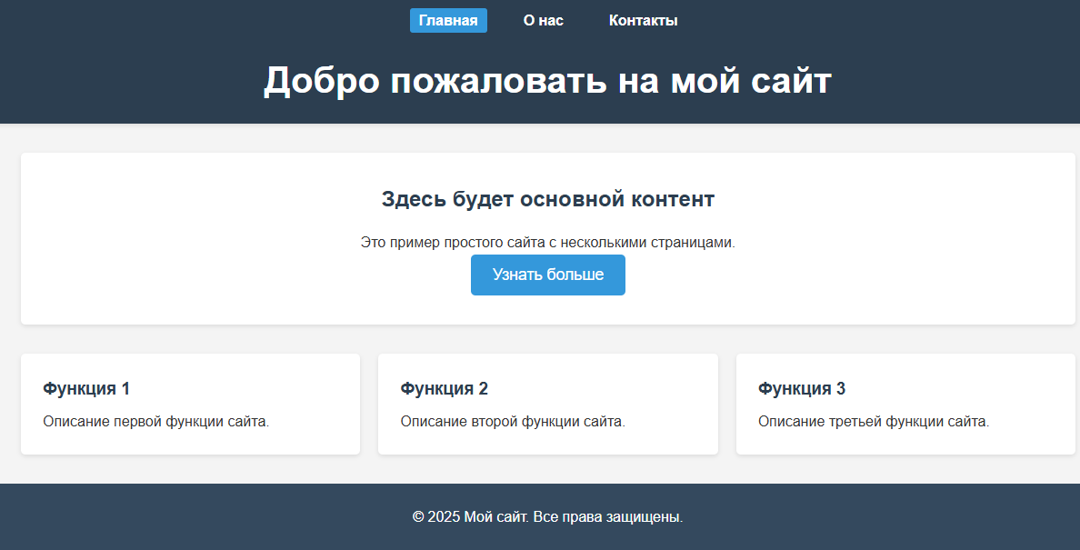
Можно даже перейти на другую вкладку, но при переходе обратно на главную опять открывается последняя версия файла, которая содержит ошибку.
Попробую восстановить более старую версию файла
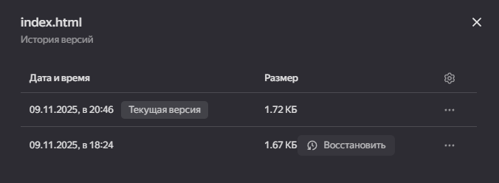
Получилась 3 версия, которая является копией 1:
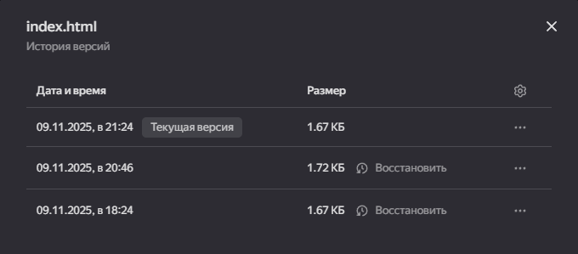
Удаляем 2 версию
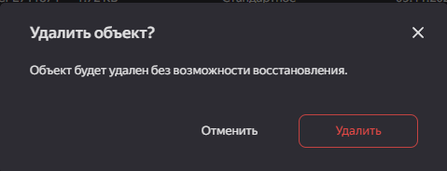
Она удалилась без следа
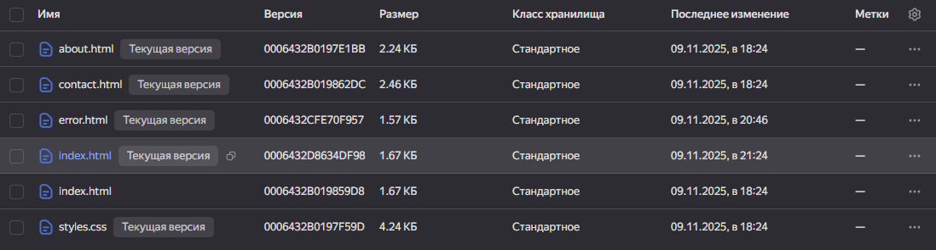
Если удалять текущие версии объектов с включенным показом версий, то они будут удаляться безвозвратно, однако если выключить показ версий, то удаление будет только логическим с возможность восстановления:
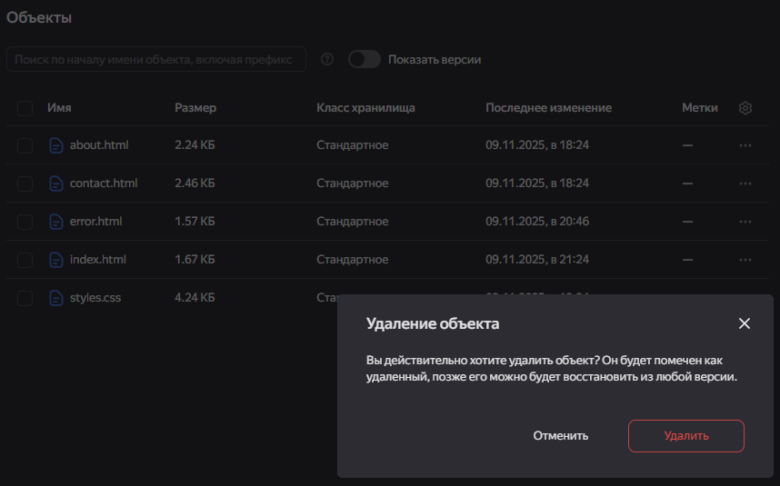
Например, я удалил файл error.html, он пропал из списка объектов без включенного версионирования
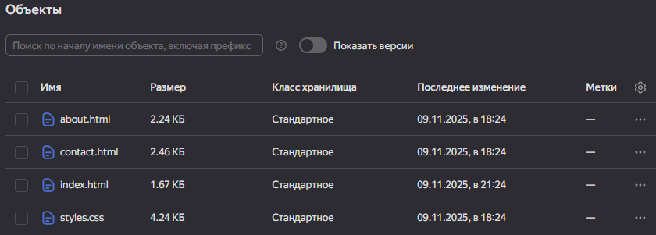
Но версий у него 2 – неудалённая и удалённая (последняя)
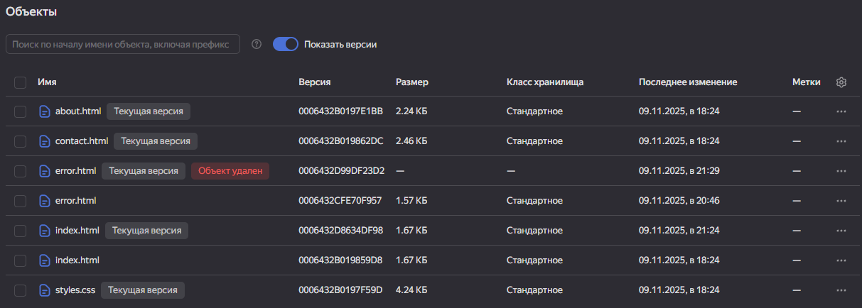
Восстановим его через историю версий файла
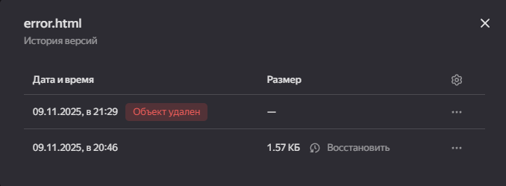
Объект снова появился неудалённым
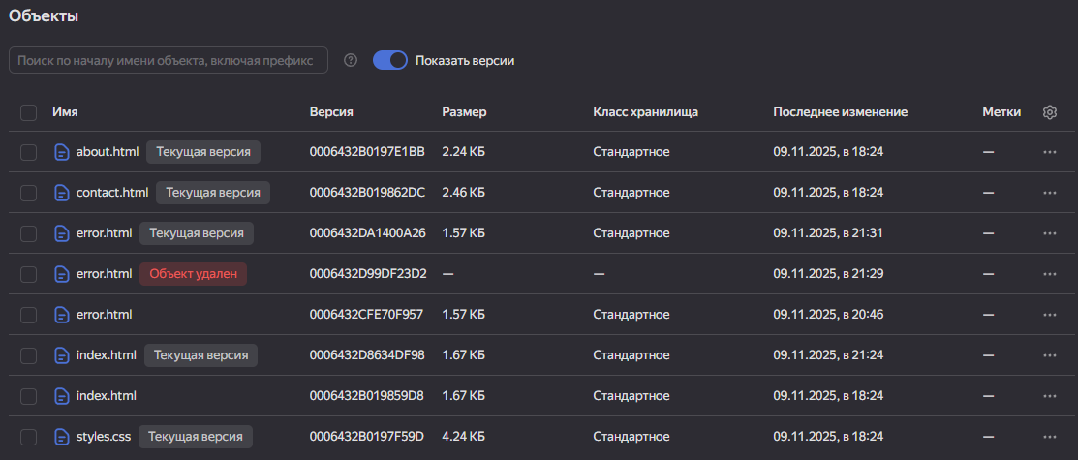
Настройка жизненного цикла бакета
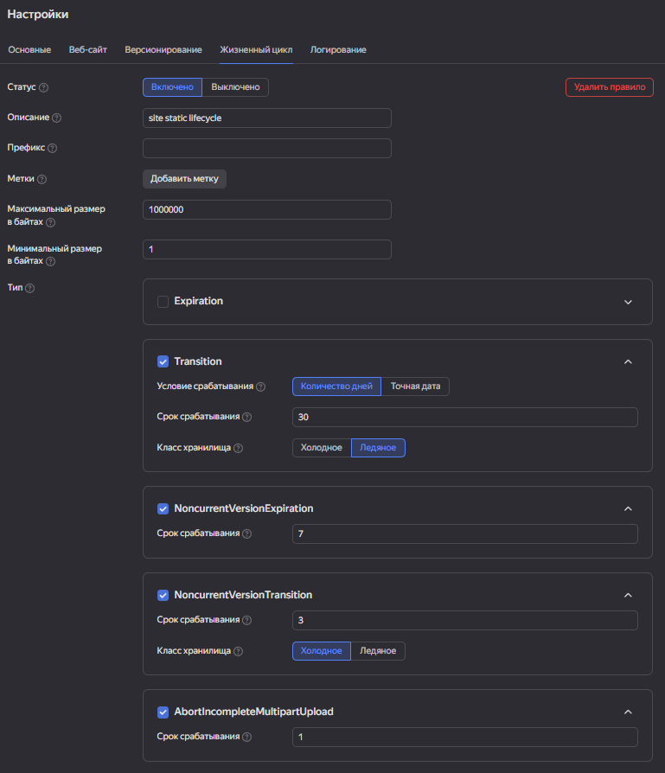
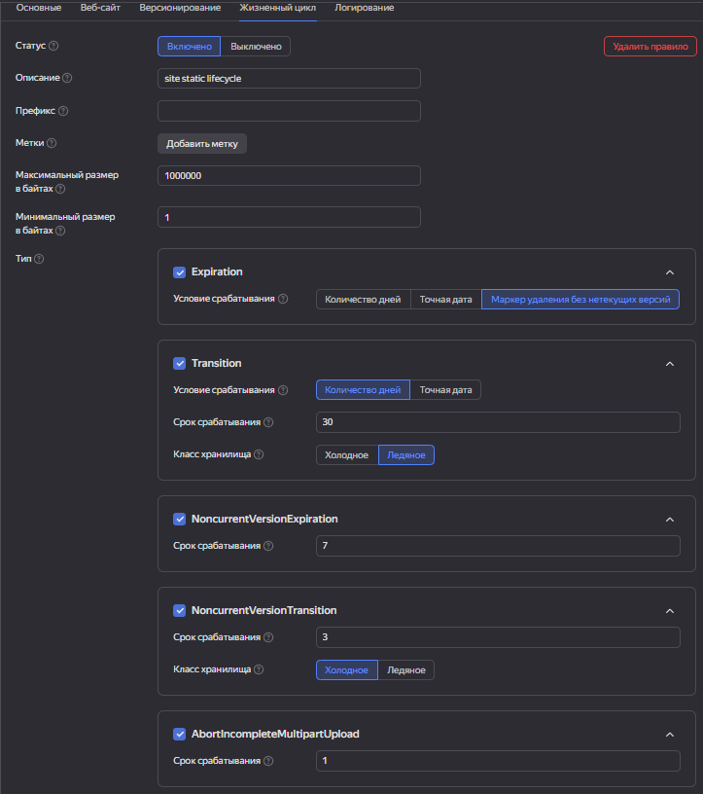
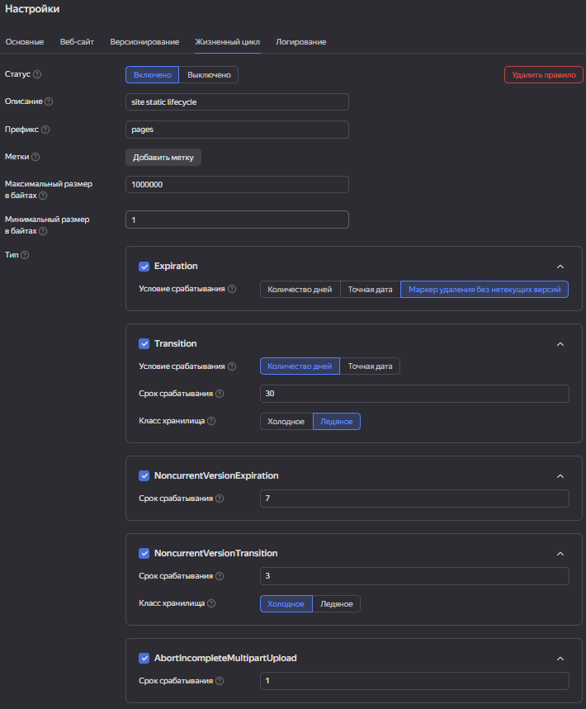
Префикс – оставляю поле пустым, чтобы правило распространялось на все файлы в бакете
Expiration – удаление любых данных из бакета старше N дней (или после точной даты) – не нужно, потому что статика для сайта едва ли будет часто обновляться, полезно для случаев когда загружаются временные данные.
Transition – перемещение любых объектов из стандартного в холодное или ледяное хранилище через сколько-то дней после загрузки или в точную дату – чтобы не потреблялись квоты через 30 дней объекты переместятся в ледяное хранилище.
NoncurrentVersionExpiration – удаление нетекущих версий объектов из бакета, проставляю в 7 дней.
NoncurrentVersionTransition – перемещение нетекущих версий объектов из стандартного в холодное или ледяное хранилище – ставлю в 3 дня, т.е. неактуальные версии через 3 дня перемешаются в более холодное хранилище на случай, если нужно будет восстановление, через 7 дней удаляются совсем.
AbortIncompleteMultipartUpload — удаление всех частей незавершенных составных загрузок из бакета – ставлю в 1 день, такие данные ценности при большем сроке не представляют.
Минимальный размер файла – 1 байт, максимальный – 1Мб.
Загрузил файл с фильтрованном датасетом из лабораторной работы #1 через boto3
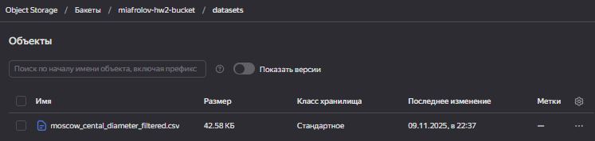
Лабораторная работа 2.1
Создаю ВМ и ставлю туда nginx через терминал, загружаю статику через Object Storage (выбираю самую простую конфигурацию из 2 ядер Intel Ice Lake, Ubuntu 24.04 LTS) в зоне доступности ru-central1-d, добавляю публичный IP-адрес
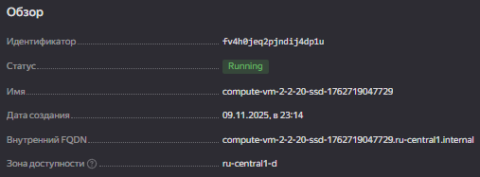
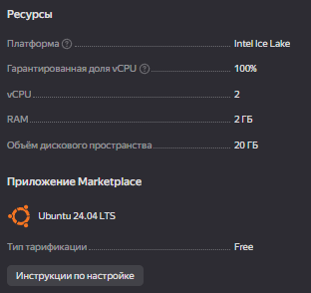

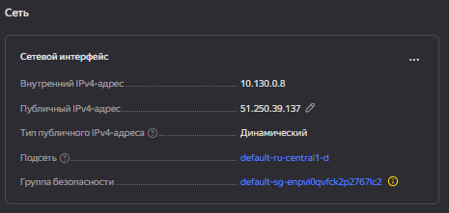
После создания и запуска виртуальной машины, устанавливаю и запускаю nginx
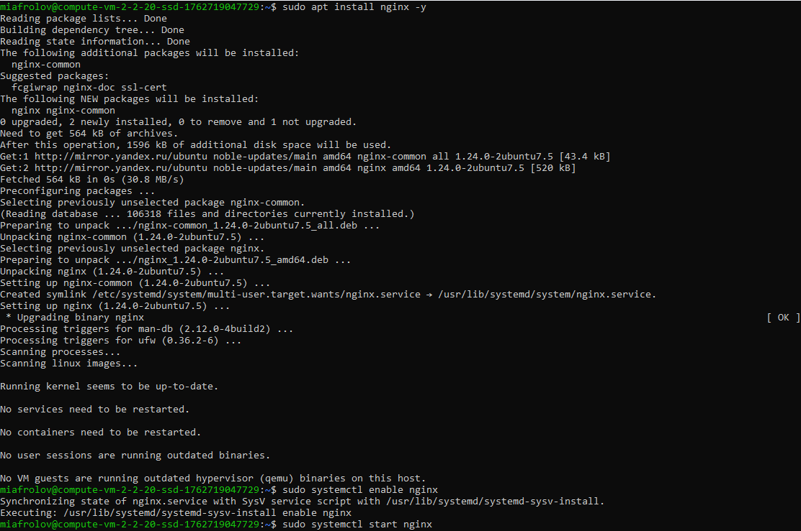

Скачиваю статику по ссылке из Object Storage и перекладываю ее в /var/www/html, откуда её подцепит nginx
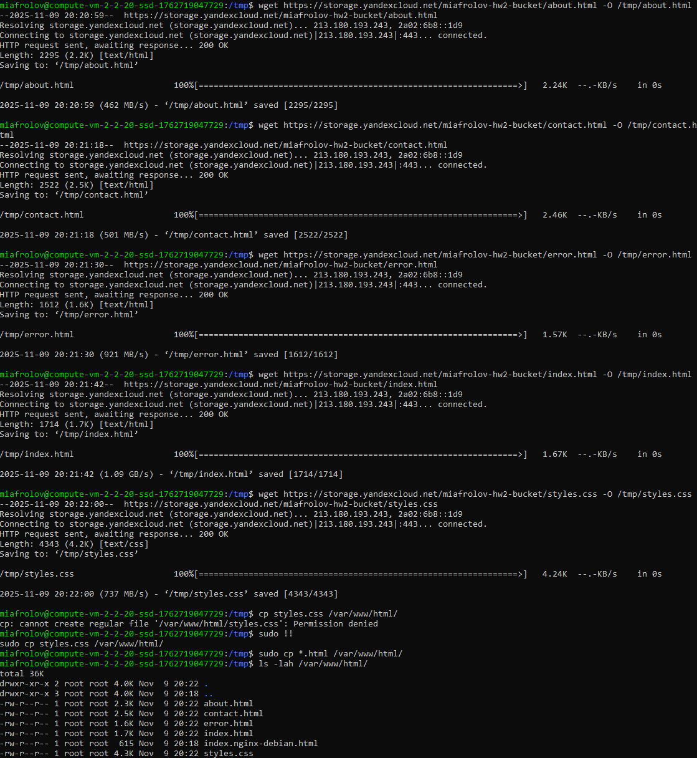

Перехожу по IP адресу виртуальной машины и открывается сайт
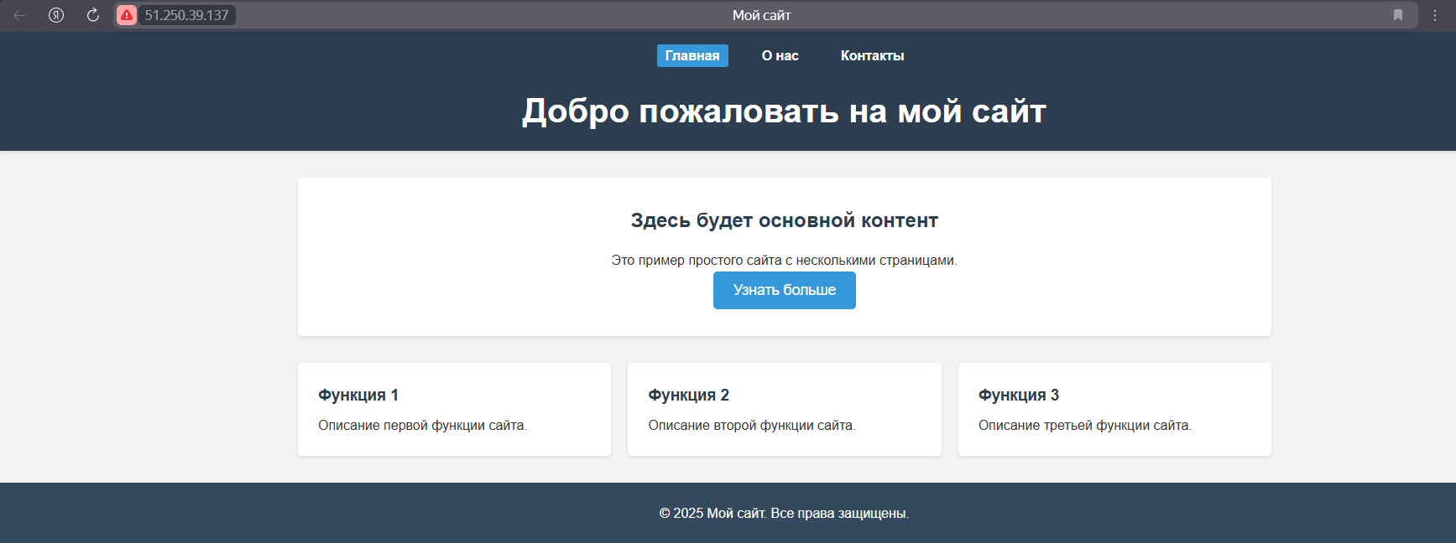
Создаю снимок диска (в снимке диска только те данные, которые были записаны на диск, так что он весит всего 3.6Гб, что гораздо меньше 20Гб исходного лимита диска)
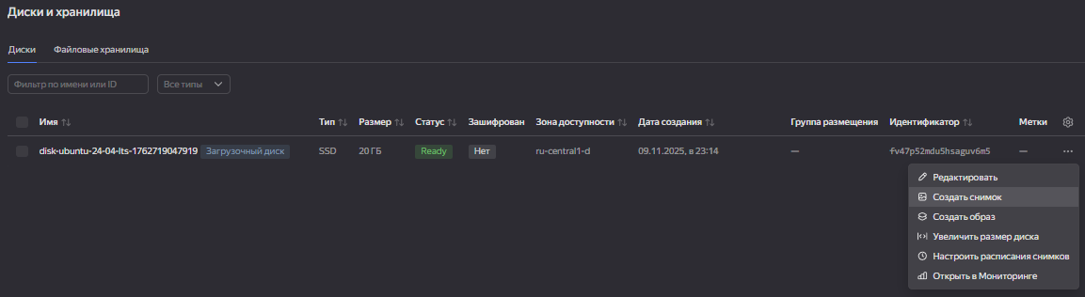
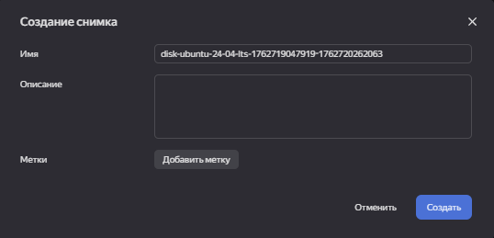
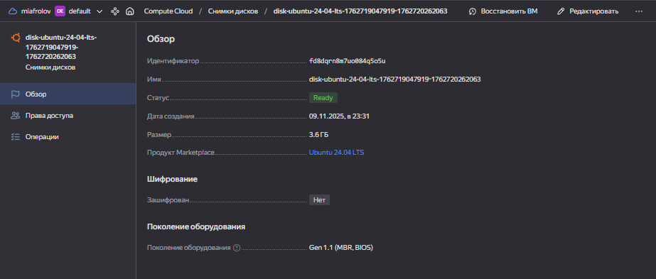
Восстанавливаю ВМ в другой зоне доступности (ru-central1-a вместо -d) из этого диска
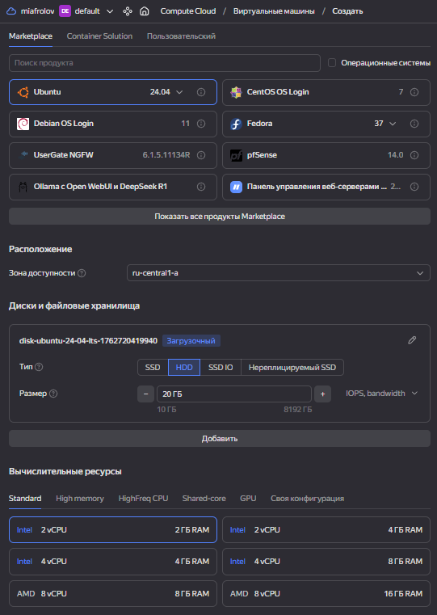
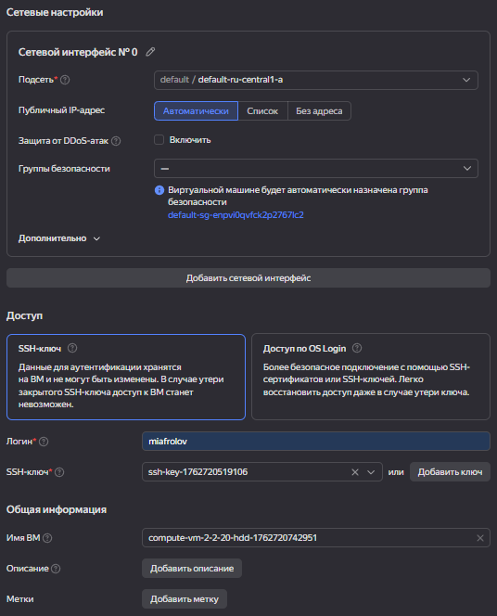
Теперь в списке виртуальных машин их 2
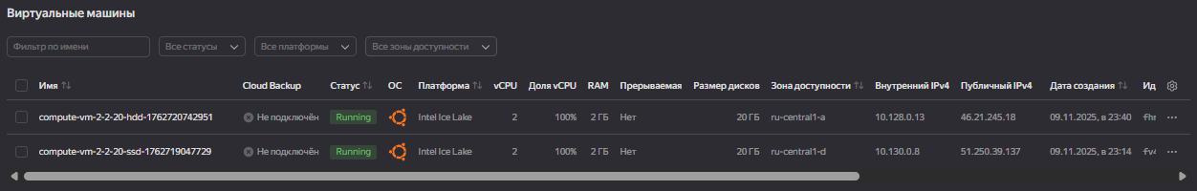
Через как-то время копия виртуальной машины стартует и при переходе по её IP-адресу также открывается сайт (потому что в снимке диска уже были установленные nginx и статика сайта)
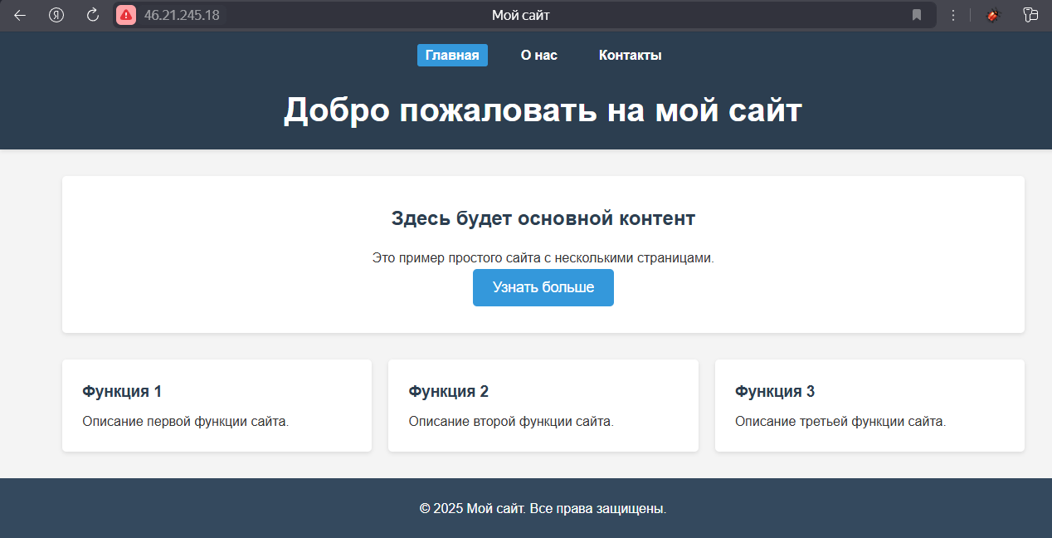
Создаю образ диска (полную копию содержимого диска и файловой системы диска), поэтому его вес будет равен объему диска.
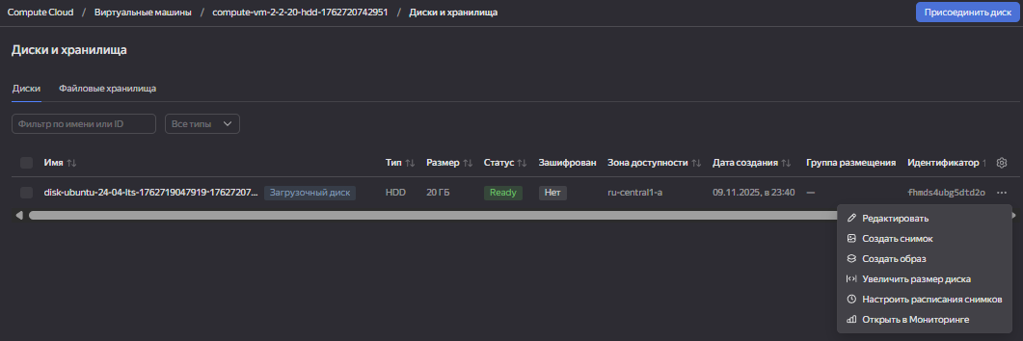
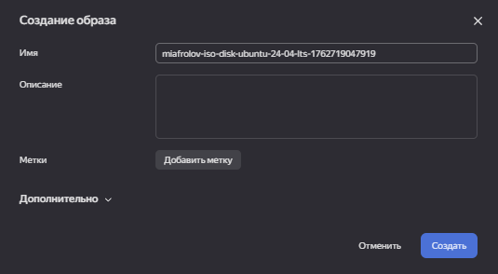
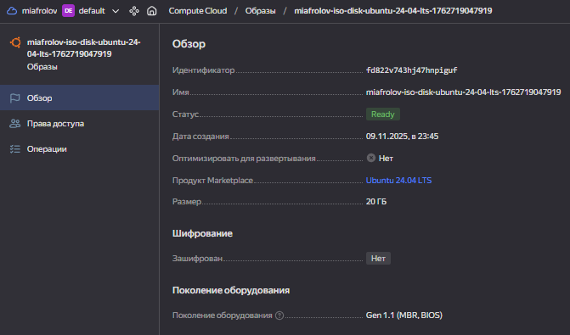
Выдаю доступ к образу для всех пользователей
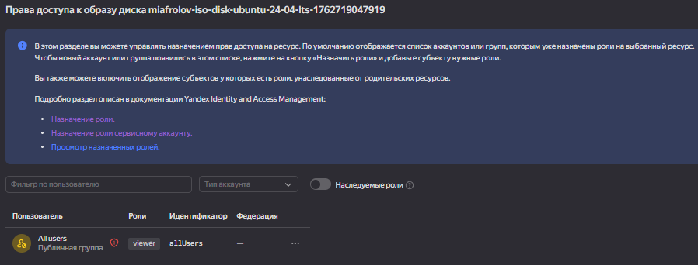

Выводы
В ходе лабораторной работы я познакомился с основными инструментами Yandex Cloud: Compute Cloud (виртуальные машины) и Object Storage (аналог S3). Разбирался, как разворачивать инфраструктуру, хранить данные и автоматизировать рутинные операции.
Что сделал с виртуальными машинами:
- создал ВМ в двух разных зонах доступности — понял, как это помогает повысить отказоустойчивость;
- установил и настроил Nginx, залил статический контент — убедился, что сайт действительно становится доступен по IP;
- снял снимок диска — освоил базовый способ резервного копирования;
- из снимка развернул новую ВМ в другой зоне — на практике увидел, как можно быстро восстановить инфраструктуру;
- создал публичный образ диска — теперь его можно использовать для быстрого развёртывания похожих серверов.
Что сделал с Object Storage:
- создал и настроил бакеты для хранения файлов;
- включил версионирование и поработал с версиями: загружал новые версии, восстанавливал старые, удалял ненужные — стало понятно, как не потерять данные при перезаписи;
- настроил правила жизненного цикла: задал переход на холодное хранение через 30 дней и удаление через год — увидел, как автоматизировать управление хранением и экономить;
- через boto3 (Python‑библиотеку) научился:
- загружать и скачивать объекты;
- получать список версий;
- генерировать подписанные URL для временного доступа;
- безопасно хранить ключи доступа в .env-файле.
Скрипты для работы с Object Storage через boto3 можно найти по ссылке https://github.com/Qworl/cloud-hws/tree/main/hw2.
Что понял и чему научился:
- ВМ со снимками и образами — это удобный способ быстро разворачивать и восстанавливать серверы.
- Версионирование в S3 реально защищает от случайной потери данных — полезно для важных проектов.
- Правила жизненного цикла экономят деньги: старые данные уходят на дешёвое хранение или удаляются автоматически.
- boto3 позволяет встраивать работу с хранилищем в свои приложения — это открывает много возможностей для автоматизации.

